ỦY BAN NHÂN DÂN  THÀNH PHỐ HỒ CHÍ MINH  SỞ GIAO THÔNG VẬN TẢI  -------- | CỘNG HÒA XÃ HỘI CHỦ NGHĨA VIỆT NAM  Độc lập - Tự do - Hạnh phúc  ---------------
Số: 10722/SGTVT-VP  V/v: Hướng dẫn đăng ký hỗ trợ di chuyển trong trường hợp cấp thiết | Thành phố Hồ Chí Minh, ngày 07 tháng 10 năm 2021

Kính gửi: | - Các Sở ngành Thành phố Hồ Chí Minh;  - Ủy ban nhân dân thành phố Thủ Đức và các quận, huyện.
Căn cứ Chỉ thị số 18/CT-UBND ngày 30 tháng 9 năm 2021 của Ủy ban nhân dân Thành phố Hồ Chí Minh về tiếp tục kiểm soát, điều chỉnh các biện pháp phòng, chống dịch COVID-19 và từng bước phục hồi, phát triển kinh tế - xã hội trên địa bàn Thành phố Hồ Chí Minh;
Căn cứ công văn số 3251/UBND-ĐT ngày 01 tháng 10 năm 2021 của Ủy ban nhân dân thành phố về phối hợp hỗ trợ người dân lưu thông trong trường hợp cấp thiết, trong đó Ủy ban nhân dân thành phố “phân công Sở Giao thông vận tải là cơ quan đầu mối, chủ trì hướng dẫn và xem xét giải quyết các trường hợp cấp thiết cần được lưu thông giữa Thành phố Hồ Chí Minh và các tỉnh, thành phố”;
Căn cứ công văn số 10399/SGTVT-KT ngày 01 tháng 10 năm 2021 của Sở Giao thông vận tải về việc hướng dẫn tổ chức giao thông trên địa bàn Thành phố Hồ Chí Minh từ ngày 01 tháng 10 năm 2021.
Sở Giao thông vận tải Thành phố Hồ Chí Minh hướng dẫn việc đăng ký hỗ trợ di chuyển trong trường hợp cấp thiết kể từ ngày 07 tháng 10 năm 2021 như sau:
1. Đối tượng đề nghị Sở Giao thông vận tải Thành phố Hồ Chí Minh hỗ trợ di chuyển trong trường hợp cấp thiết cụ thể như sau:
1.1. Người đi từ Thành phố Hồ Chí Minh đến các tỉnh, thành phố khác trong một số trường hợp cấp thiết thuộc các trường hợp cụ thể:
- Đưa đón người bệnh hiểm nghèo.
- Đưa đón con nhỏ (< 18 tuổi)
- Đưa đón phụ nữ mang thai.
- Tham gia phỏng vấn trước khi đi nước ngoài.
- Tham gia thi tuyển do các cơ sở giáo dục và cơ quan quản lý nhà nước tổ chức
- Thực hiện di chuyển theo yêu cầu của toà án hoặc cơ quan điều tra.
(Lưu ý: Người đã được sự chấp thuận bằng văn bản của Ủy ban nhân dân tỉnh, thành phố nơi đến cho phép đến không thuộc đối tượng cần Sở Giao thông vận tải Thành phố Hồ Chí Minh xác nhận di chuyển)
1.2. Người dân Thành phố Hồ Chí Minh từ các tỉnh, thành phố khác có nguyện vọng trở về Thành phố Hồ Chí Minh thuộc trường hợp:
- Có hộ khẩu thường trú tại Thành phố Hồ Chí Minh;
- Có giấy xác nhận tạm trú tại Thành phố Hồ Chí Minh, giấy xác nhận tạm vắng của địa phương có địa chỉ nơi đến là Thành phố Hồ Chí Minh.
(Lưu ý: Người đã được sự chấp thuận bằng văn bản của Ủy ban nhân dân tỉnh, thành phố nơi đi cho phép đến Thành phố Hồ Chí Minh không thuộc đối tượng cần Sở Giao thông vận tải Thành phố Hồ Chí Minh xác nhận di chuyển)
2. Phương thức đăng ký
Người dân có nhu cầu hỗ trợ di chuyển, thực hiện đơn đăng ký hỗ trợ di chuyển trong trường hợp cấp thiết trên Cổng thông tin điện tử của Sở Giao thông vận tải tại địa chỉ https://thongtin-sgtvt.tphcm.gov.vn/dich-vu-cong/dang-ky-di-chuyen. Đơn đăng ký di chuyển phải được nộp trước thời gian dự kiến di chuyển ít nhất 48 giờ. Các bước thực hiện đăng ký đơn theo Phụ lục 1 đính kèm.
3. Kết quả giải quyết
Trong vòng 48 giờ kể từ thời điểm người dân nhận được thông tin đăng ký thành công của Sở Giao thông vận tải, Sở Giao thông vận tải sẽ phản hồi kết quả giải quyết thông qua địa chỉ mail của người gửi đơn, cụ thể:
3.1.Trường hợp đơn được chấp thuận:
- Người làm đơn sẽ nhận được file PDF của giấy đề nghị hỗ trợ di chuyển trong trường hợp cấp thiết có mã QR code (Phụ lục 2: Mẫu Đề nghị hỗ trợ di chuyển đính kèm).
Mã QR code này nhằm phục vụ các cơ quan kiểm tra, giám sát trong quá trình di chuyển. Trong trường hợp cần thiết truy xuất dữ liệu, nhân viên kiểm tra, giám sát quét mã QR code sẽ nhận được các thông tin chi tiết của người di chuyển (Phụ lục 3 đính kèm)
- Người làm đơn hoặc người cùng đi trên phương tiện sẽ tự in giấy đề nghị hỗ trợ di chuyển trong trường hợp cấp thiết hoặc mang theo bản điện tử trên thiết bị di động để sử dụng khi lưu thông trên đường.
3.2.Trường hợp đơn không được chấp thuận : Người làm đơn sẽ nhận được phản hồi nguyên nhân không được chấp thuận đơn.
4.Một số lưu ý
- Người điều khiển phương tiện và người đi cùng phải cam kết và chịu trách nhiệm thực hiện đáp ứng các yêu cầu:
+ “Nguyên tắc 5K”;
+ Là người đã khỏi bệnh COVID-19 dưới 180 ngày hoặc đã tiêm chủng ít nhất 1 mũi đối với loại vắc xin tiêm 2 mũi và ít nhất 14 ngày sau tiêm (điều kiện này không áp dụng đối với người dân Thành phố Hồ Chí Minh từ các tỉnh, thành phố khác trở về Thành phố Hồ Chí Minh).
+ Khi di chuyển phải khai báo y tế, khai báo VNEID theo quy định và các giấy tờ chứng minh mục đích di chuyển, Giấy chứng nhận kết quả xét nghiệm âm tính SARS-CoV-2 còn hiệu lực 72 giờ (kể từ thời điểm lấy mẫu) và một số giấy tờ khác có liên quan.
+ Thực hiện đúng mục đích chuyến đi và nội dung đơn đã đăng ký.
- Phương tiện di chuyển: các loại hình vận tải liên tỉnh (đường bộ, đường thuỷ, đường sắt, đường hàng không); trường hợp di chuyển bằng xe ô tô cá nhân phải có đầy đủ giấy tờ hợp pháp theo quy định.
- Người điều khiển phương tiện và người đi cùng phải chấp hành quy định về an toàn phòng chống dịch của các địa phương nơi lộ trình đi qua và địa phương nơi đến. Chủ động thông báo và liên hệ chính quyền địa phương nơi đến trước khi di chuyển để được hướng dẫn.
Trong quá trình thực hiện, nếu gặp khó khăn vướng mắc hoặc có ý kiến góp ý, đề nghị quý cơ quan, đơn vị người dân liên hệ với Sở Giao thông vận tải thông qua số điện thoại (zalo) 0988.205.533 để được hướng dẫn hoặc tiếp nhận các ý kiến phản ánh, góp ý.
Trên đây là một số nội dung về hướng dẫn đăng ký hỗ trợ di chuyển trong trường hợp cấp thiết, Sở Giao thông vận tải thành phố Hồ Chí Minh đề nghị quý cơ quan thông tin, phổ biến rộng rãi đến các đối tượng liên quan được biết và thực hiện./.

Nơi nhận:  - Như trên;  - Bộ GTVT “để báo cáo”;  - TT Thành uỷ “để báo cáo”;  - UBND TP HCM “để báo cáo”;  - Tổng Cục đường bộ VN;  - Sở GTVT các tỉnh, thành phố;  - Sở GTVT - Xây dựng tỉnh Lào Cai;  - SGTVT (GĐ; các PGĐ);  - Các phòng, đơn vị thuộc Sở;  - Trung tâm Báo chí TP;  - Website Sở GTVT;  - Lưu: VT, H10. | GIÁM ĐỐC  Trần Quang Lâm

Phụ lục I:
Các bước thực hiện đăng ký đơn
Bước 1. Điền đầy đủ các trường thông tin của mẫu đơn và đính kèm Bản chụp (định dạng file ảnh hoặc .pdf) giấy phép lái xe của người điều khiển phương tiện.
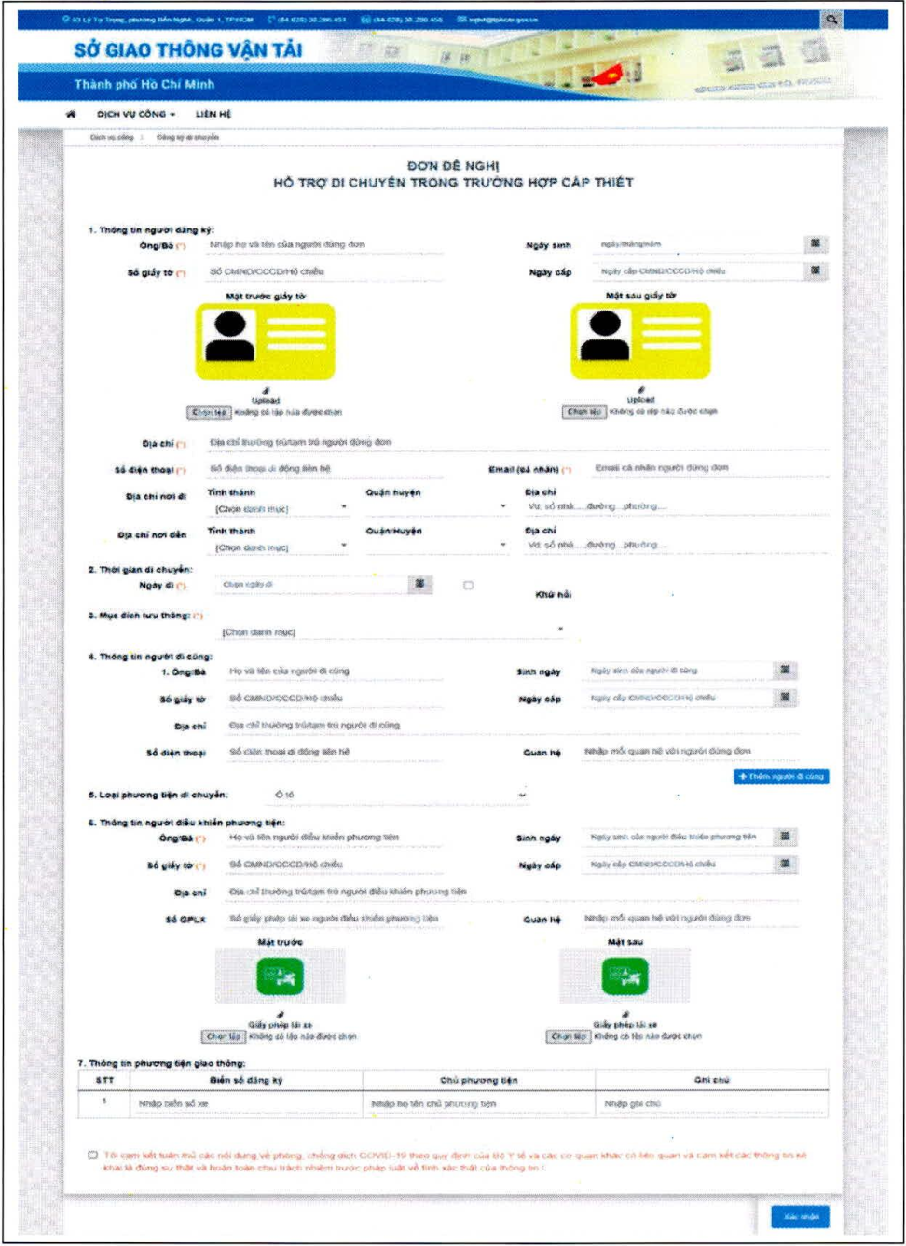
Bước 2. Thực hiện thao tác “Xác nhận”.
Màn hình hiện khung hội thoại: “Vui lòng nhập mã OTP đã gửi qua SMS”
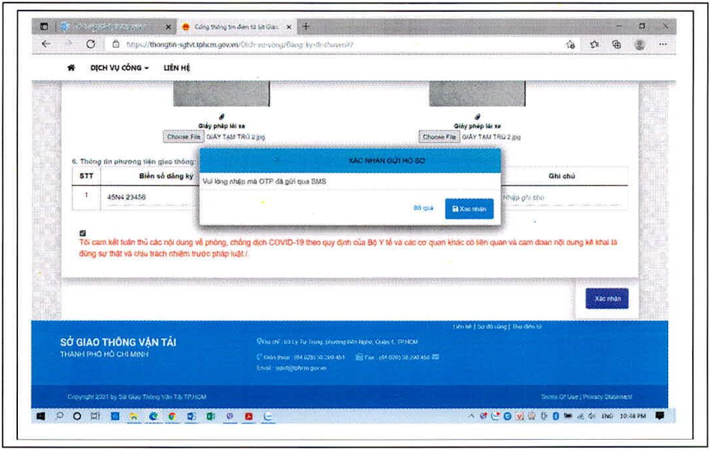
Đồng thời điện thoại của người làm đơn cũng nhận được tin nhắn mã OTP
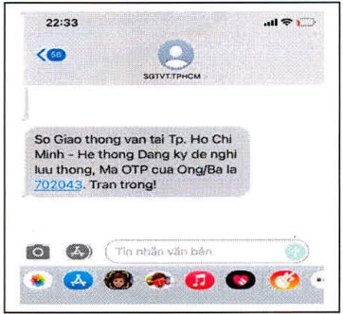
Bước 3. Nhập mã OTP
Người làm đơn sau khi nhập mã OTP, màn hình sẽ hiển thị khung hội thoại xác nhận Sở Giao thông vận tải đã nhận đơn, đồng thời người làm đơn cũng nhận được mail xác nhận đã được Sở Giao thông vận tải đã tiếp nhận đơn.
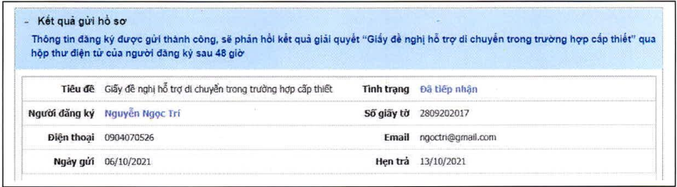
Sau khi đã nhận đơn đề nghị hỗ trợ di chuyển của người dân, Sở Giao thông vận tải sẽ xử lý đơn trong vòng 48 giờ tính từ thời điểm nhận đơn.

Phụ lục II
Mẫu “Đề nghị hỗ trợ di chuyển trong trường hợp cấp thiết”
ỦY BAN NHÂN DÂN  THÀNH PHỐ HỒ CHÍ MINH  SỞ GIAO THÔNG VẬN TẢI  -------- | CỘNG HÒA XÃ HỘI CHỦ NGHĨA VIỆT NAM  Độc lập - Tự do - Hạnh phúc  ---------------
Số: /DC | Thành phố Hồ Chí Minh, ngày .... tháng .... năm 20....

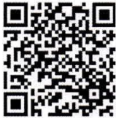 | ĐỀ NGHỊ HỖ TRỢ  DI CHUYỂN TRONG TRƯỜNG HỢP CẤP THIẾT

Thực hiện công văn số 3251/UBND-ĐT ngày 01 tháng 10 năm 2021 của Ủy ban nhân Thành phố Hồ Chí Minh về phối hợp, hỗ trợ người dân lưu thông trong trường hợp cấp thiết. Sở Giao thông vận tải Thành phố Hồ Chí Minh đề nghị các lực lượng chức năng của các tỉnh, thành phố tạo điều kiện thuận lợi cho ông (bà) có tên sau đây được lưu thông trong trường hợp cấp thiết:
Họ và tên: ..... Số CMND/CCCD:
Họ tên người lái xe: Số GPLX:
Số lượng người cùng đi (bao gồm người lái xe): người
Ngày đi: Nơi đi: Nơi đến:
Ngày về: Nơi đi: Nơi đến:
Mục đích di chuyển:
Ngày đến:
Biển số xe:
Sở Giao thông vận tải Thành phố Hồ Chí Minh đề nghị người dân khi di chuyển:
- Thực hiện đúng mục đích chuyến đi và nội dung đơn đã đăng ký.
- Chấp hành quy định về an toàn phòng chống dịch của các địa phương nơi có lộ trình đi qua và địa phương nơi đến.
- Chủ động thông báo và liên hệ chính quyền địa phương nơi đến trước khi di chuyển để được hướng dẫn thực hiện các biện pháp phòng chống dịch.
- Thực hiện khai báo y tế, khai báo VNEID theo quy định và mang theo các giấy tờ tùy thân, giấy tờ chứng minh mục đích di chuyển, Giấy chứng nhận kết quả xét nghiệm âm tính SARS-CoV-2 còn hiệu lực 72 giờ (kể từ thời điểm lấy mẫu) và một số giấy tờ khác có liên quan để các lực lượng chức năng kiểm tra.
+ Đối với người dân từ Thành phố Hồ Chí Minh di chuyển đến các tỉnh, thành phải là người đã khỏi bệnh COVID-19 dưới 06 tháng hoặc đã tiêm chủng ít nhất 1 mũi đối với loại vắc xin tiêm 2 mũi và ít nhất 14 ngày sau tiêm
+ Đối với người dân đến Thành phố Hồ Chí Minh phải thực hiện khai báo ứng dụng Y tế HCM thực hiện khai báo trên ứng dụng Y tế HCM
Trường hợp bắt buộc phải thay đổi thời gian di chuyển đã đăng ký (thực hiện cách ly theo quy định của địa phương nơi đến), người đăng ký di chuyển phải thực hiện đăng ký lại tại Cổng thông tin của Sở Giao thông vận tải tại địa chỉ https://thongtin-sgtvt.tphcm.gov.vn./.
SỞ GIAO THÔNG VẬN TẢI

Phụ lục III
Nội dung thông tin được cung cấp sau khi quét mã QR code
A. Công văn số 3251/UBND-ĐT ngày 01 tháng 10 năm 2021 của Ủy ban nhân dân thành phố về phối hợp hỗ trợ người dân lưu thông trong trường hợp cấp thiết
ỦY BAN NHÂN DÂN  THÀNH PHỐ HỒ CHÍ MINH  ------- | CỘNG HÒA XÃ HỘI CHỦ NGHĨA VIỆT NAM  Độc lập - Tự do - Hạnh phúc  ---------------
Số: 3251/UBND-ĐT  Về phối hợp, hỗ trợ người dân lưu thông trong trường hợp cấp thiết | Thành phố Hồ Chí Minh, ngày 01 tháng 10 năm 2021

Kính gửi: Ủy ban nhân dân các tỉnh, thành phố trực thuộc Trung ương
Căn cứ Quyết định số 1740/QĐ-BGTVT ngày 30 tháng 9 năm 2021 của Bộ Giao thông vận tải về tổ chức hoạt động vận tải hành khách của 5 lĩnh vực (đường bộ, đường sắt, đường thủy nội địa, hàng hải, hàng không) đảm bảo thích ứng an toàn, linh hoạt, kiểm soát hiệu quả dịch COVID-19;
Nhằm tạo điều kiện cho người dân lưu thông trong các trường hợp cấp thiết, Ủy ban nhân dân Thành phố Hồ Chí Minh trân trọng đề nghị Ủy ban nhân dân các tỉnh, thành phố hỗ trợ và phối hợp thực hiện các nội dung như sau:
1. Tạo điều kiện thuận lợi cho người dân có nhu cầu cấp thiết được di chuyển từ Thành phố Hồ Chí Minh đến các tỉnh, thành phố và ngược lại. Các trường hợp cụ thể được nêu tại Phụ lục đính kèm Công văn này.
2. Chỉ đạo lực lượng chức năng tại các chốt kiểm soát dịch COVID-19 thuộc phạm vi quản lý tạo điều kiện thuận lợi cho các trường hợp cấp thiết đủ điều kiện được lưu thông.
3. Chỉ đạo các đơn vị tham gia hoạt động vận chuyển chấp hành nghiêm phương án phòng chống dịch COVID-19 theo hướng dẫn của Bộ Y tế, Bộ Giao thông vận tải và Ủy ban nhân dân các tỉnh, thành phố có liên quan.
Về phía Thành phố Hồ Chí Minh, Ủy ban nhân dân Thành phố Hồ Chí Minh phân công Sở Giao thông vận tải Thành phố là cơ quan đầu mối, chủ trì hướng dẫn và xem xét, giải quyết các trường hợp cấp thiết cần được lưu thông giữa Thành phố Hồ Chí Minh và các tỉnh, thành phố.
Ủy ban nhân dân Thành phố Hồ Chí Minh rất mong nhận được sự phối hợp của Ủy ban nhân dân các tỉnh, thành phố./.

Nơi nhận: (kèm Phụ lục)  - Như trên;  - Thường trực Chính phủ;  - Bộ Giao thông vận tải;  - Thường trực Thành ủy;  - Thường trực HĐNDTP;  - TTUB: CT, các PCT;  - Sở Giao thông vận tải;  - VPUB: CVP, các PCVP;  - Phòng TH, KT, VX, ĐT;  - Lưu: VT, (ĐT-HS) | KT. CHỦ TỊCH  PHÓ CHỦ TỊCH  Lê Hòa Bình

PHỤ LỤC
(Kèm theo Công văn số 3251/UBND-ĐT ngày 01 tháng 10 năm 2021 của Ủy ban nhân dân Thành phố Hồ Chí Minh)
1. Người đi khám, chữa bệnh:
- Người từ các tỉnh vào Thành phố Hồ Chí Minh để khám chữa bệnh (ngoại trừ trường hợp cấp cứu) phải có giấy chứng nhận kết quả xét nghiệm âm tính với SARS-CoV-2 còn hiệu lực (trong vòng 72 giờ kể từ thời điểm lấy mẫu) và phải có giấy chuyển viện (của các Bệnh viện) từ các tỉnh, thành phố đến Bệnh viện tại Thành phố Hồ Chí Minh, giấy hẹn tái khám hoặc thông tin xác nhận đăng ký của các Bệnh viện tại Thành phố Hồ Chí Minh.
- Phương tiện di chuyển: các loại hình vận tải liên tỉnh (đường bộ, đường thủy, đường sắt, đường hàng không); xe ô tô cá nhân (lái xe và tất cả người đi cùng phải đáp ứng điều kiện y tế nêu trên). Trong suốt quá trình di chuyển phải thực hiện nghiêm túc nguyên tắc 5K (Khẩu trang - Khử khuẩn - Khoảng cách - Không tụ tập - Khai báo y tế).
2. Người dân Thành phố Hồ Chí Minh từ các tỉnh, thành phố khác trở về Thành phố Hồ Chí Minh:
Người dân Thành phố Hồ Chí Minh di chuyển trở về Thành phố Hồ Chí Minh phải đảm bảo các điều kiện sau:
- Có giấy tờ chứng minh thường xuyên cư trú, làm việc tại Thành phố Hồ Chí Minh, như: hộ khẩu, giấy tạm trú, căn cước công dân hoặc chứng minh thư, giấy khai sinh (đối với trẻ em).
- Có giấy chứng nhận kết quả xét nghiệm âm tính với SARS-CoV-2 còn hiệu lực (trong vòng 72 giờ kể từ thời điểm lấy mẫu).
- Phương tiện di chuyển: các loại hình vận tải liên tỉnh (đường bộ, đường thủy, đường sắt, đường hàng không); xe ô tô cá nhân (lái xe và tất cả người đi cùng phải đáp ứng điều kiện nêu trên). Trong suốt quá trình di chuyển phải thực hiện nghiêm túc nguyên tắc 5K (Khẩu trang - Khử khuẩn - Khoảng cách - Không tụ tập - Khai báo y tế).
- Được sự cho phép của cơ quan có thẩm quyền: Văn bản của Ủy ban nhân dân tỉnh, thành phố nơi đi; hoặc Văn bản của Sở Giao thông vận tải Thành phố Hồ Chí Minh.
3. Người dân đi từ Thành phố Hồ Chí Minh đến các tỉnh, thành phố khác trong một số trường hợp cấp thiết:
Đối tượng: đưa đón người bệnh hiểm nghèo, con nhỏ, phụ nữ mang thai; thực hiện cuộc hẹn phỏng vấn trước khi đi nước ngoài; và một số trường hợp cấp thiết khác, đảm bảo các điều kiện sau:
- Đã tiêm ngừa COVID-19 (ít nhất 01 mũi đối với loại vắc-xin tiêm 02 mũi và ít nhất 14 ngày sau tiêm) hoặc đã khỏi bệnh COVID-19 trong vòng 06 tháng;
- Có kết quả xét nghiệm SARS-CoV-2 âm tính còn hiệu lực theo quy định của ngành y tế.
- Có giấy tờ liên quan đến người liên quan đến đối tượng (thư mời, giấy hẹn của cơ quan, đơn vị...).
- Phương tiện di chuyển: các loại hình vận tải liên tỉnh (đường bộ, đường thủy, đường sắt, đường hàng không); xe ô tô cá nhân (lái xe và tất cả người đi cùng phải đáp ứng điều kiện nêu trên). Trong suốt quá trình di chuyển phải thực hiện nghiêm túc nguyên tắc 5K (Khẩu trang - Khử khuẩn - Khoảng cách - Không tụ tập - Khai báo y tế).
- Được sự cho phép của cơ quan có thẩm quyền: Văn bản của Ủy ban nhân dân tỉnh, thành phố nơi đến; hoặc Văn bản của Sở Giao thông vận tải Thành phố Hồ Chí Minh.
4. Người từ các tỉnh, thành phố khác đến Thành phố Hồ Chí Minh trong một số trường hợp cấp thiết:
Mục đích: đưa đón người bệnh hiểm nghèo, con nhỏ, phụ nữ mang thai, thực hiện cuộc hẹn phỏng vấn tại trước khi đi nước ngoài, một số trường hợp cấp thiết khác, phải đảm bảo các điều kiện sau:
- Được Ủy ban nhân dân tỉnh/thành phố nơi cư trú cho phép, xác nhận.
- Có kết quả xét nghiệm SARS-CoV-2 âm tính còn hiệu lực theo quy định của ngành y tế.
- Phương tiện di chuyển: các loại hình vận tải liên tỉnh (đường bộ, đường thủy, đường sắt, đường hàng không); xe ô tô cá nhân (lái xe và tất cả người đi cùng phải đáp ứng điều kiện nêu trên). Trong suốt quá trình di chuyển phải thực hiện nghiêm túc nguyên tắc 5K (Khẩu trang - Khử khuẩn - Khoảng cách - Không tụ tập - Khai báo y tế)./.

B. Thông tin chi tiết
ỦY BAN NHÂN DÂN  THÀNH PHỐ HỒ CHÍ MINH  SỞ GIAO THÔNG VẬN TẢI  -------- | CỘNG HÒA XÃ HỘI CHỦ NGHĨA VIỆT NAM  Độc lập - Tự do - Hạnh phúc  ---------------

NỘI DUNG
Đăng ký hỗ trợ di chuyển trong trường hợp cấp thiết
1.Họ và tên người làm đơn
- Ông/Bà……………………………..………, Sinh ngày:….………………
+ Số CMND/ CCCD:……………………… cấp ngày…..tháng…năm…….
+ Địa chỉ thường trú/tạm trú:
+ Số điện thoại di động liên hệ: ……………………………………………
+ Email (cá nhân):
2. Người đi cùng trên phương tiện:
2.1. Ông/Bà …….. là người điều khiển phương tiện,
+ Sinh ngày:….……………….
+ Số CMND/ CCCD:……………………… cấp ngày…..tháng…năm…….
+ Địa chỉ thường trú/tạm trú: ……………………………………………….
+ Số điện thoại di động liên hệ: ……………………………………………
2.2. Ông/Bà …….., Sinh ngày:….……………….
+ Mối quan hệ với người làm đơn:
+ Số CMND/CCCD/Hộ chiếu/Giấy Khai sinh:..…cấp ngày….tháng…năm…….
+ Địa chỉ thường trú/ tạm trú: ………………………………………………
+ Số điện thoại di động liên hệ: ……………………………………………
2.3. Ông/Bà ……..,
…..
3. Thời gian di chuyển:
Ngày đi: Nơi đi: Nơi đến:
Ngày về: Nơi đi: Nơi đến:
4. Phương tiện di chuyển:...........................................................................
5. Mục đích:.................................................................................................

